Конспект открытого урока русского языка в 11 классе
Тема: Однородные и неоднородные определения.
Цель: вспомнить постановку знаков препинания в предложениях с однородными и неоднородными определениями.
1.Организационный
В мире существует огромное количество языков, и у каждого из них свой характер. Французская и итальянская речь звучит легко и изящно, немецкая – строго и решительно, испанская – страстно и энергично. Но нам посчастливилось говорить на языке, который в мире признан одним из самых красивых. В нем почти все очень приятно для слуха, все размеренно, гармонично. Русский язык, по словам А. Куприна, «красив, певуч, выразителен».
Давайте поработаем с афоризмом Куприна. Какие части речи использует Куприн при характеристике языка? А какими членами предложения они являются? Всегда ли мы обособляем определения?
Как вы думаете, о чем мы будем говорить на уроке? ЗАПИСЬ ТЕМЫ УРОКА: Однородные и неоднородные определения.
Какова будет цель урока?
2.Проверка д/,з.
Дома вы выполняли на платформе Учи.ру задание ЕГЭ № 6. Не со всеми заданиями вам удалось справиться. Давайте разберем эти задания. Работаем по цепочке.
- В любом историческом романе присутствует художественны вымысел: реальные лица могут делать поступки, которые не подтверждает ни один исторический документ.
- Детские страхи – вполне реальные, достаточно сильные переживания, которые могут портить жизнь ребенка, заставляя его постоянно быть в поле внимания родителей.
- Летом обычно идет дождь, состоящий из крупных капель, потому что в это время земная поверхность интенсивно нагревается и насыщенный влагой воздух стремительно ползет вверх.
- Юрисконсульту фирмы поручили в течение двух недель выразить свой ответ на предложения о сотрудничестве, поступившие от концерна «Астра».
- «Туземцы, — рассказывает Форстер, — сообщили нам, что они собирают растущую на камнях ядовитую траву, смешивают ее с какими-то ракушками и бросают в море, как только увидят стаю рыбы».
- Изучая архивные материалы, писатель подчас узнает и оценивает такие факты, которым, может быть, даже значения не уделял тот человек, о котором написана книга.
- Правильная устная и письменная речь поможет приобрести уважение окружающих.
- Орфоэпическая разминка
1) вероисповедание
2) мозаичный
3) обогнала
4) засветло
5) донельзя
6) кашлянуть
7) туфля
8) пломбировать
9) отрочество
10) кровоточить
Оцените себя по шкале: 0-1 ошибка – 5; 2-3 ошибки – 4; 3-4 ошибки – 3, 5 ошибок и более – 2.
4.Теоретический блок: на примерах вспомнить основные положения, связанные с темой. Работа с таблицей (раздаточный материал).
Самооценка знаний и умений по теме «Однородные и неоднородные определения»
Вид знания/умения | Знаю/умею | Не знаю/не умею
Определение определения
Чем может быть выражено определение
Какие определения называются однородными?
Какие определения являются неоднородными?
Когда мы обособляем определения?
В каких случаях определения не обособляются?

По приведенным примерам давайте сами сформулируем правила обособления определений.
№ | Пример | Правило
1 | Отяжелели от собственной пышности пионы белые, розовые, красные.
2 | Уже несколько раз принимался идти крупный, короткий, благодатный дождь.
3 | Его бледно-голубые, стеклянные глаза разбегались.
4 | Он говорил, кричал, орал.
5 | Женщина, гладко причесанная, вошла в комнату.
6 | Лицо Егора, бледное, надувшееся, говорило само за себя.
7 | Девочке показалось, что она сидит перед большой железной печью.
8 | Я зачерпнул воды в большие кожаные сапоги.
9 | Гладко причесанная женщина вошла в комнату.

Работа с учебником. Чтение правила на стр.49.
- Закрепление теоретического материала. Карта понятий. Работа в парах. Дети встают в два круга, по очереди задают вопросы друг другу.

6. Проверка уровня усвоения знаний. Буквенный диктант
Задание: списать, расставить знаки препинания, определить вид определения (однородное или неоднородное)
Предложение | Характеристика
1. Плечистый сильный человек вышел нам навстречу.(од).
2. Красивый голубой шарф хорошо смотрелся на фоне голубого свитера.(неод)
3. Холодный металлический свет блеснул на тысячах мокрых листьев.(од)
4. Как хорош старый хвойный лес! (неод)
5. Неприглядная глубокая ночь царствовала над миром.(од)
6.По дороге зимней скучной тройка борзая бежит.(од)
7. Заброшенная липовая аллея казалась унылой.(неод)
8. Это был серенький ветреный промозглый день.(од)
9. Запущенный фруктовый сад манил своею свежестью.(неод)
10. Тёмный угрюмый лес притих, прислушиваясь к нашим шагам.(Од)

Оценивание:
«5» - 9-10 баллов
«4» - 7-8 баллов
«3» - 5-6 баллов
«2» - 1-4 балла

Оцените уровень усвоения вами данной темы:
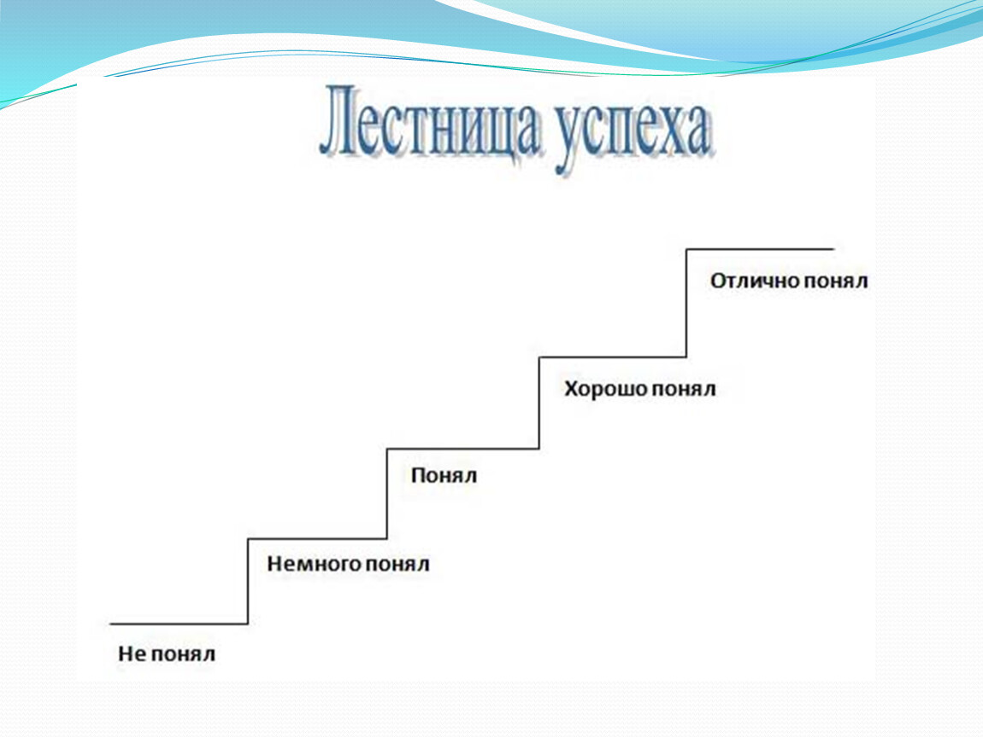

Рефлексия.
Оцените в целом свою работу на уроке, не учитывая знаний по заданной теме.
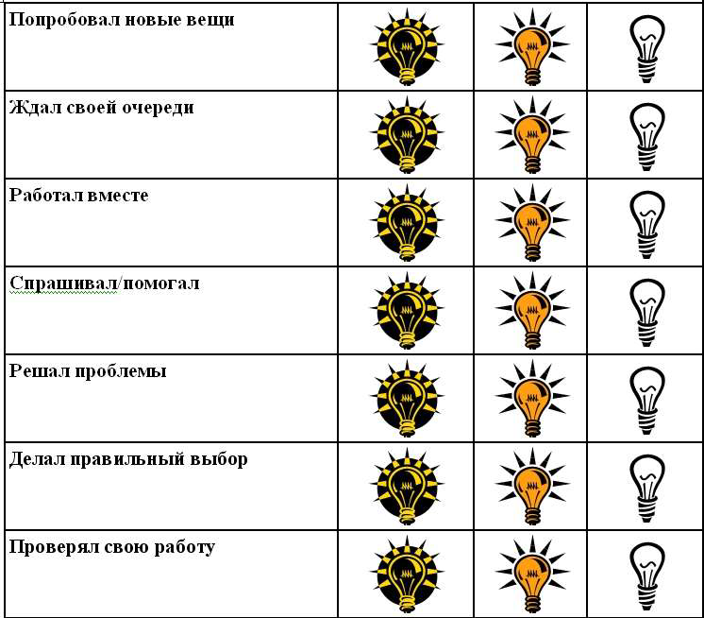

Домашнее задание: составить 5 тестовых заданий по заданной теме. Заполнить лист самооценки по итогам четверти.
Лист самооценки (заполняется в конце курса, четверти, в конце изучения темы)

№ | Критерий | Да/нет
1. | Регулярно выполнял (а) домашние задания
2. | По необходимости консультировался (ась) с учителем
3. | Улучшал (а) свои знания и исправлял (а) оценки
4. | Регулярно вел (а)записи в тетради
5. | Знаю, как работать со справочной литературой
6. | Умею конспектировать тему
7. | Умею самостоятельно находить материал по заданной теме
8. | Делал (а) устное сообщение
9. | Участвовал (а) в беседах по изучаемому материалу
10. | Я задавал вопросы, если мне встречалось непонятное слово.
11. | Я могу рассказать о том, что я узнал на уроках в этой четверти

